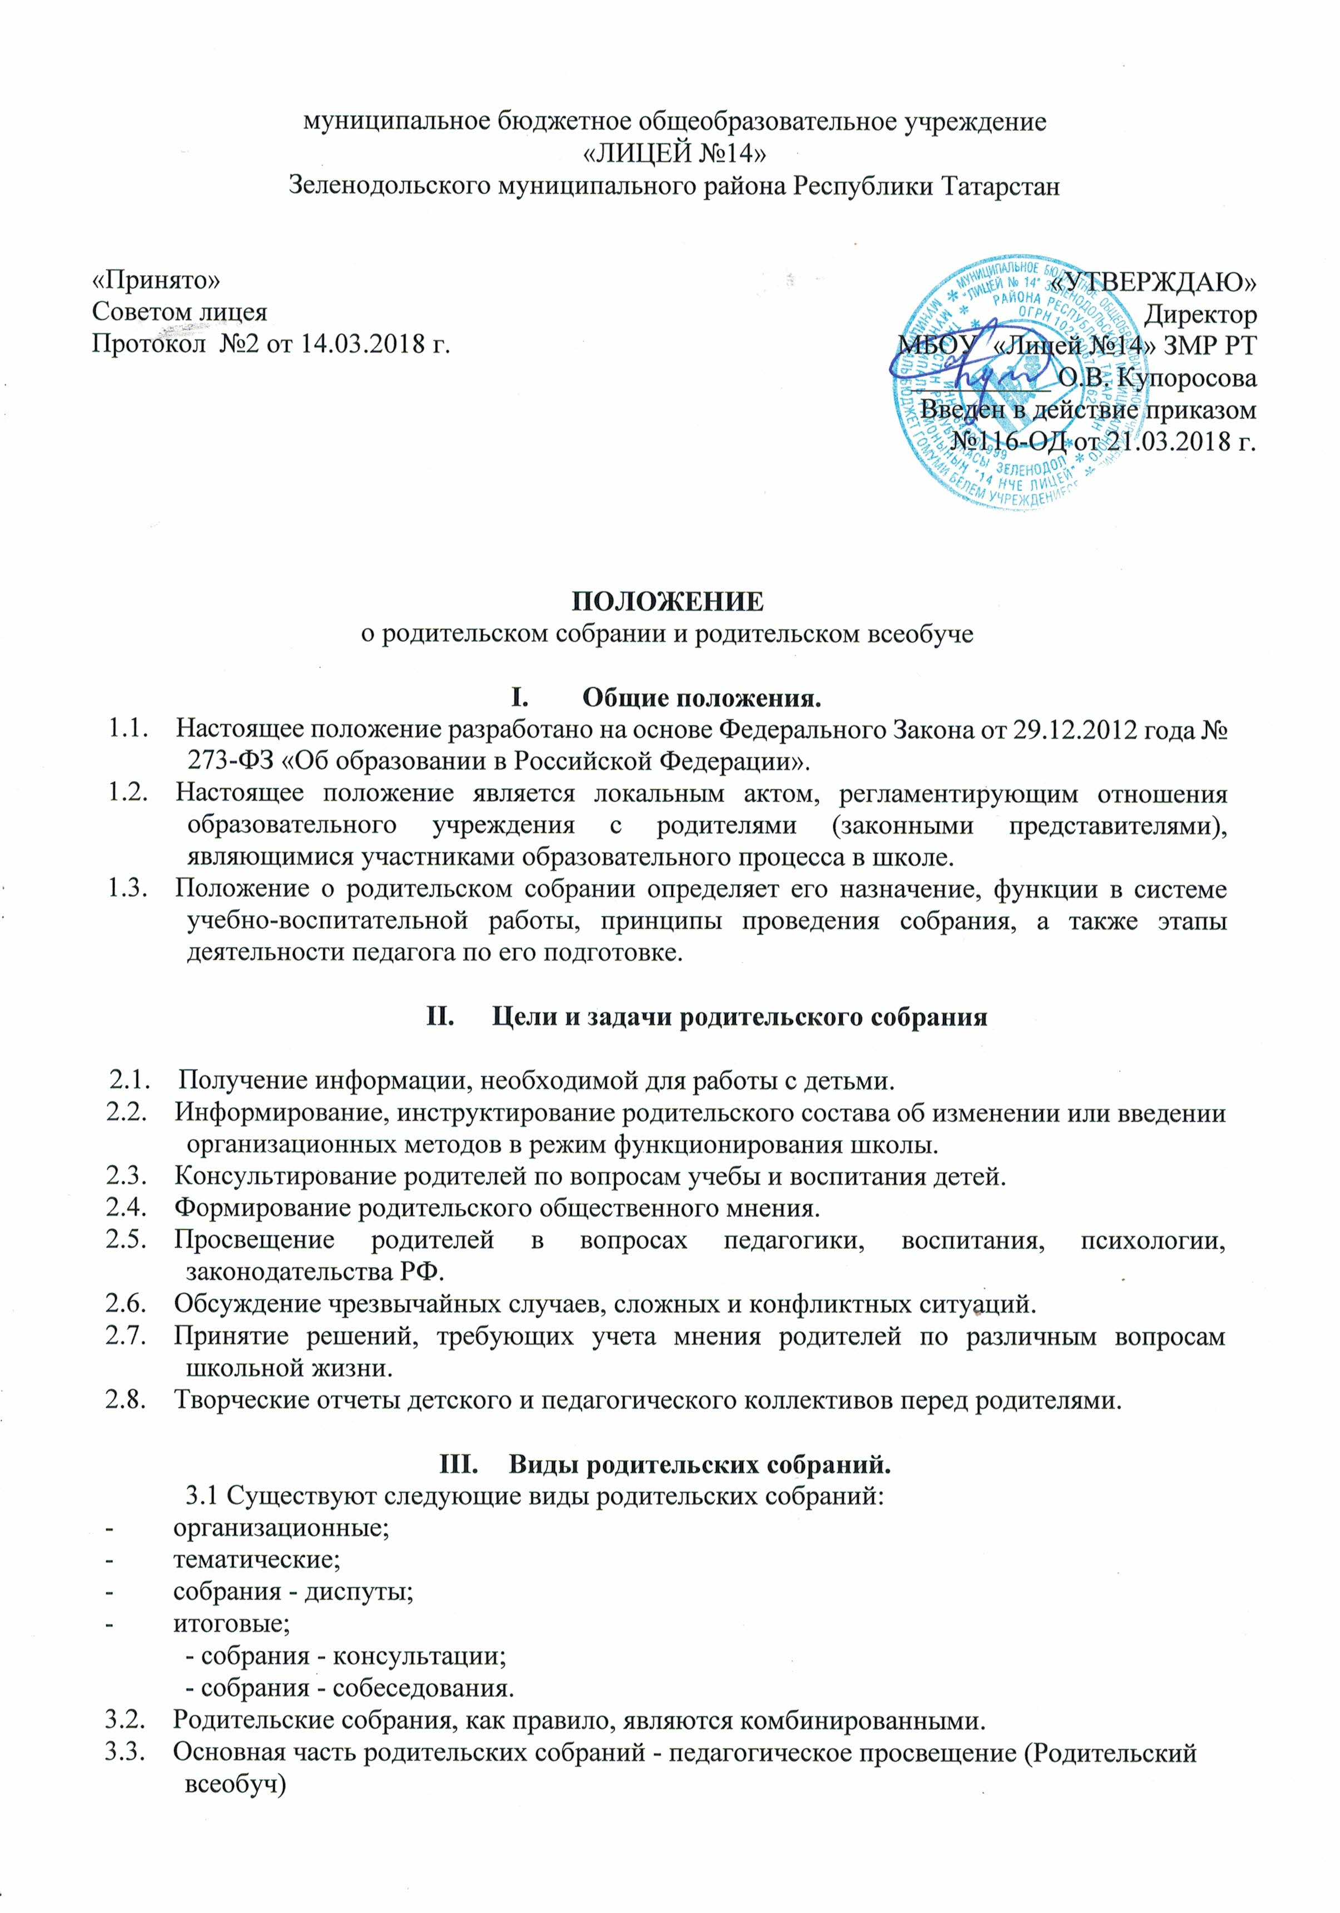

  - Родительский всеобуч планируется в соответствии с:
- требованиями социума;

- направлениями работы школы;
- возрастными особенностями детей.

  - Задачи родительского всеобуча

- Знакомство родителей с основами педагогических, психологических, правовых знаний.
- Обеспечение единства воспитательных воздействий школы и семьи.
- Обобщение и распространение положительного опыта воспитания.
- Предупреждение родителей от совершения наиболее распространенных ошибок.
- Привлечение родителей к активному участию в воспитательном процессе.

  - Проведение родительских собраний

    - Общешкольное родительское собрание проводится один раз в полугодие по плану работы школы.
    - Основные вопросы, рассматриваемые на собрании:
а) знакомство:
-с документами школы;
- с основными направлениями школы;
-с задачами, стоящими перед школой;
-с итогами работы;
-с локальными актами.
б) обмен опытом по вопросу воспитания детей;
в) использование знаний, умений, возможностей родителей в работе с детьми;
г) оказание помощи в решении хозяйственных вопросов.
    - Классные родительские собрания проводятся один раз в четверть.
    - Основные вопросы, рассматриваемые на классных собраниях:
-анализ учебно-воспитательного процесса в классе;
-задачи, определяющие дальнейшую работу;
-планирование, организация деятельности по выполнению задач;
-подведение итогов;
-актуальные педагогические, психологические, правовые проблемы (родительский всеобуч).
    - При подготовке и проведении родительского собрания следует учитывать ряд важнейших положений:
-атмосферу сотрудничества школы и семьи по реализации программы усиления «плюсов» и ликвидации «минусов» в характере и поведении ребёнка;
-интонацию собрания: советуем и размышляем вместе;
-профессионализм педагога - знание, компетентность (знание жизни каждого ребёнка не только в школе, но и за её пределами, представление об уровне их потребностей, состоянии здоровья);
- добрые, доверительные отношения;
-главные показатели эффективности родительских собраний - это:
а) активное участие родителей;
б) атмосфера активного обсуждения вопросов;
в) обмен опытом;
г) ответы на вопросы, советы и рекомендации.

  - Права родительских собраний.

Родительское собрание имеет право:
6.1 Обратить внимание родителей на:
- неукоснительное выполнение решений собрания;
- выполнение ст. 33 гл 4. Федерального Закона «Об образовании в Российской Федерации» от 29.12.2012 года № 273-Ф3 (Родители (законные представители) обучающихся, воспитанников несут ответственность за их воспитание, получение ими основного общего образования);
- выполнение Устава школы.
6.2. Обсуждать вопросы школьной жизни и принимать решения в форме предложений.
6.3 Приглашать на собрания специалистов:
- юристов
- врачей
- психологов
- работников правоохранительных органов
- членов администрации школы
- представителей общественных организаций
Все предложения родительских собраний рассматриваются должностными лицами Учреждения с последующим сообщением о результатах рассмотрения, срок рассмотрения предложений - один месяц.

  - Документация родительских собраний

- Все родительские собрания протоколируются.
- Протоколы родительских собраний:
- подписываются председателем и секретарём родительского собрания;
- хранятся в методическом кабинете школы и относятся к школьной документации;
- протоколы классных родительских собраний хранятся у классных руководителей.
- Тетрадь протоколов должна быть прошнурована, пронумерована, скреплена подписью председателя родительского комитета.
- Материалы к родительским собраниям хранятся в методическом кабинете в папке со скоросшивателем и относятся к школьной документации.
- Срок хранения протоколов и документов к ним определяется сроком обучения учащихся на определенном уровне образования:
- 1- 4 -е классы - 4 года;
- 5-9 - е классы - 5 лет;
- 10 -11 - е классы - 2 года.

  - Заключительные положения

- Родительский всеобуч, проводимый на родительских собраниях, может меняться в связи с изменением:
- социума;
- направления работы школы.
- Изменения и дополнения к родительскому всеобучу разрабатываются совместно с:
- администрацией;
- психологами;
- председателем методического объединения классных руководителей.
- Изменения и дополнения к родительскому всеобучу рассматриваются на заседании педагогического совета с приглашением представителей общешкольного родительского комитета и утверждаются педсоветом.

